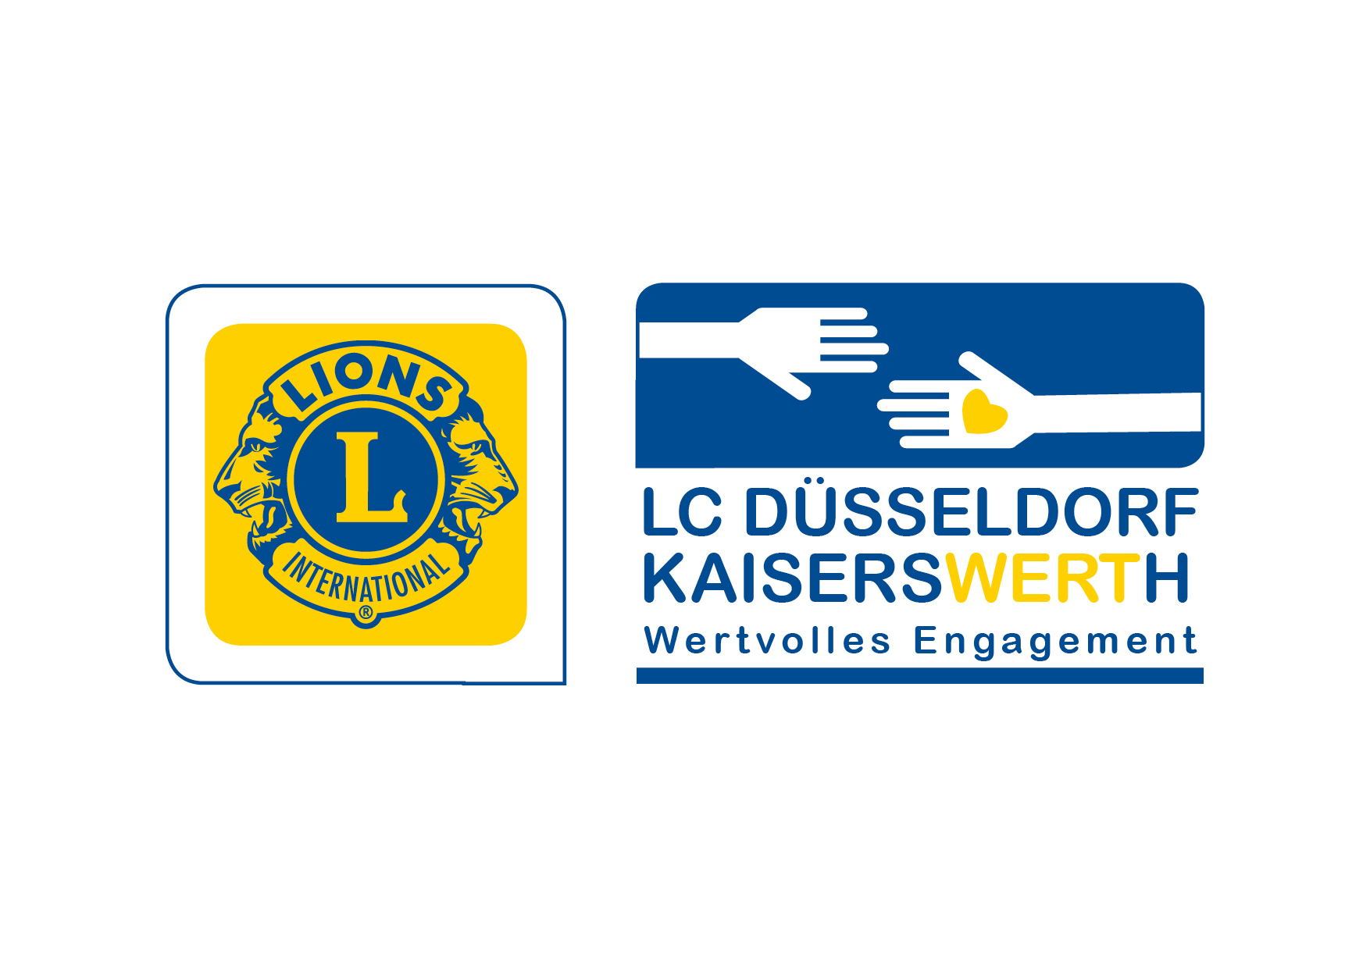

Der Lions Club International

THE INTERNATIONAL ASSOCIATION OF LIONS CLUBS ist eine weltweite Vereinigung freier Menschen, die in freundschaftlicher Verbundenheit bereit sind, sich den gesellschaftlichen Problemen unserer Zeit zu stellen und uneigennützig an ihrer Lösung mitzuwirken.
Lions-Mitglieder verpflichten sich der Toleranz im menschlichen Zusammenleben und wollen insbesondere der Gemeinschaft dienen, freundschaftliche Beziehungen zwischen den Völkern entwickeln und dadurch den Weltfrieden festigen, ihren Mitmenschen in materieller und seelischer Not beistehen sowie die Kulturgüter sinnvoll bewahren.
Das offizielle Motto der Vereinigung lautet kurz aber verbindlich: WE SERVE – WIR DIENEN
Der Lions Club International (The International Association of Lions Clubs) wurde 1917 als Serviceclub oder Wohltätigkeitsclub in Illinois, USA unter dem Einfluss des ersten Weltkrieges gegründet.
LIONS ist Name und Wahlspruch zugleich. Seit 1919 lautet er: „Liberty, Intelligence, Our Nations Safety“ (dt.: "Freiheit, Intelligenz, Sicherheit unserer Nation"). Es gibt auch eine inoffizielle deutsche Interpretation: „Leben Ist Ohne Nächstenliebe Sinnlos“.
Der Gründer Melvin Jones (* 13. Januar 1879 in Fort Thomas, Arizona, USA; † 1. Juni 1961), ein Chicagoer Versicherungskaufmann und Sekretär des „The Business Circle“, ging als Gründer von Lions Clubs International in die Geschichte ein. Seit dem 2. Weltkrieg haben sich Clubs in der ganzen Welt etabliert. Seit dem 2. Weltkrieg haben sich Clubs in der ganzen Welt gegründet. Heute umfasst der Lions Club International über 1,4 Mio. Mitglieder und ist damit die weltweit mitgliederstärkste Serviceorganisation. Als eine der wenigen Service-Clubs haben die LIONS auch UN-Konsultarstatus. Heute engagieren sich in Deutschland über
49.000 Mitglieder in fast 1.500 Clubs für die Gemeinschaft und für Menschen in Not.
Weitere Informationen:
Vera Brunn | Oberdorfstraße 40 | 40489 Düsseldorf| FON 0211.4371156
MAIL info@vera-brunn.de

